Dari hasil percobaan yang dilakukan pada  aplikasi web pada URL [http://sisfo193.unisma.ac.id/?mnux=login&lgn=frm&lid=120&nme=Mahasiswa](https://www.google.com/url?q=http://sisfo193.unisma.ac.id/?mnux%3Dlogin%26lgn%3Dfrm%26lid%3D120%26nme%3DMahasiswa&sa=D&source=editors&ust=1642324673802669&usg=AOvVaw1saJYAeyDUEnzZoEJJKsXR) ,sejauh ini dapat di simpulkan bahwa tidak dapat melakukan SQL injection dengan menggunakan SQLMAP pada aplikasi tersebut , namun masih ada celah pada URL parameter pada aplikasi tersebut, sehingga saya hanya melakukan perubahan pada interface pada aplikasi web pada URL [http://sisfo193.unisma.ac.id/?mnux=login&lgn=frm&lid=120&nme=Mahasiswa](https://www.google.com/url?q=http://sisfo193.unisma.ac.id/?mnux%3Dlogin%26lgn%3Dfrm%26lid%3D120%26nme%3DMahasiswa&sa=D&source=editors&ust=1642324673802669&usg=AOvVaw1saJYAeyDUEnzZoEJJKsXR)

1. 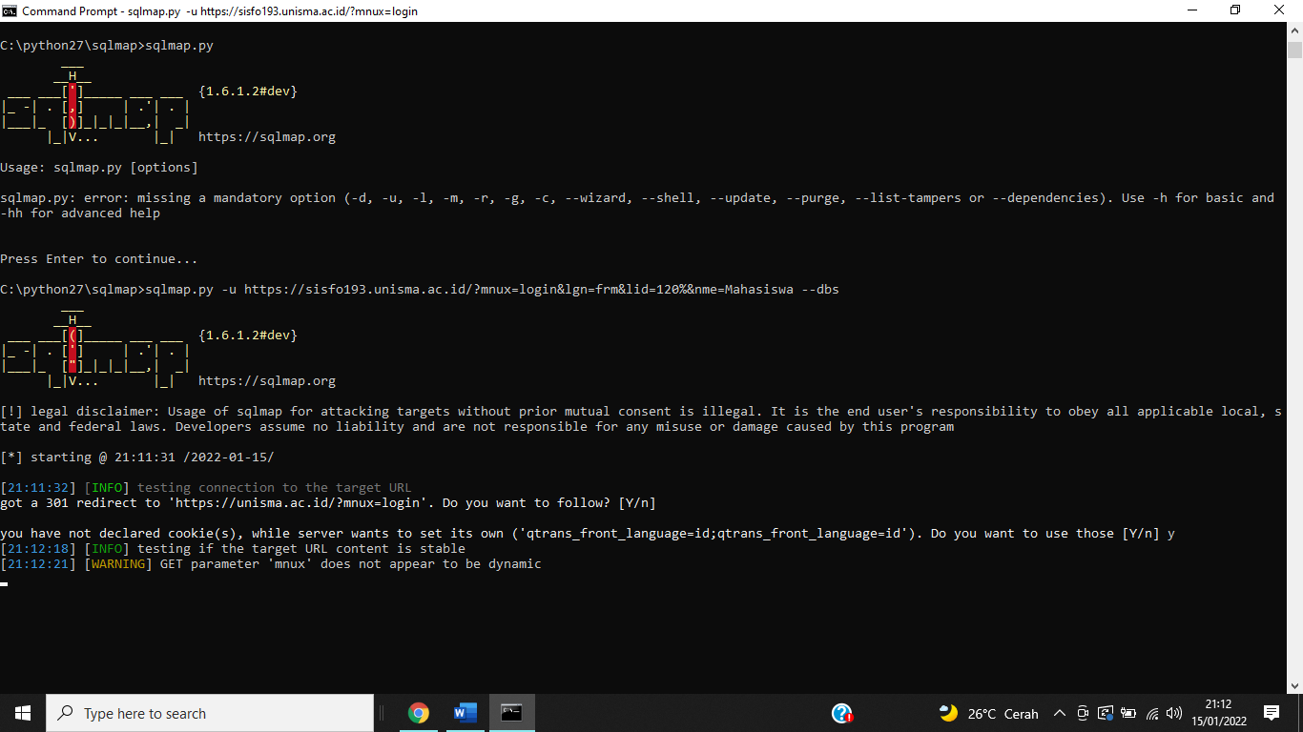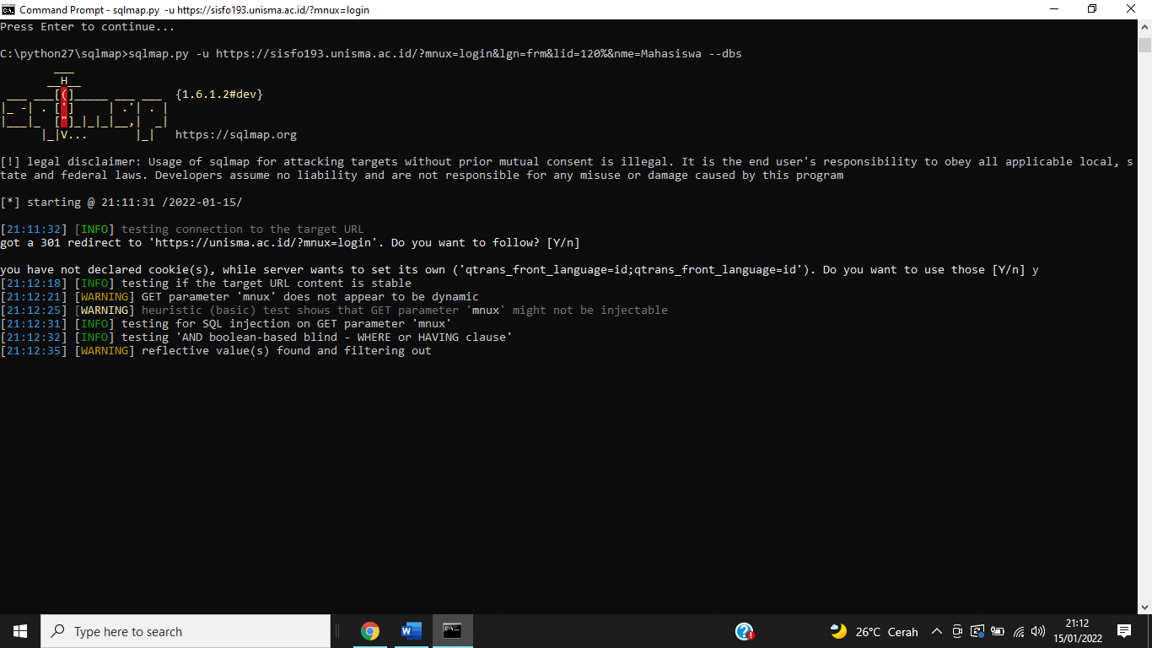 **Hasil Ujicoba Menggunakan SQL map + Python27**

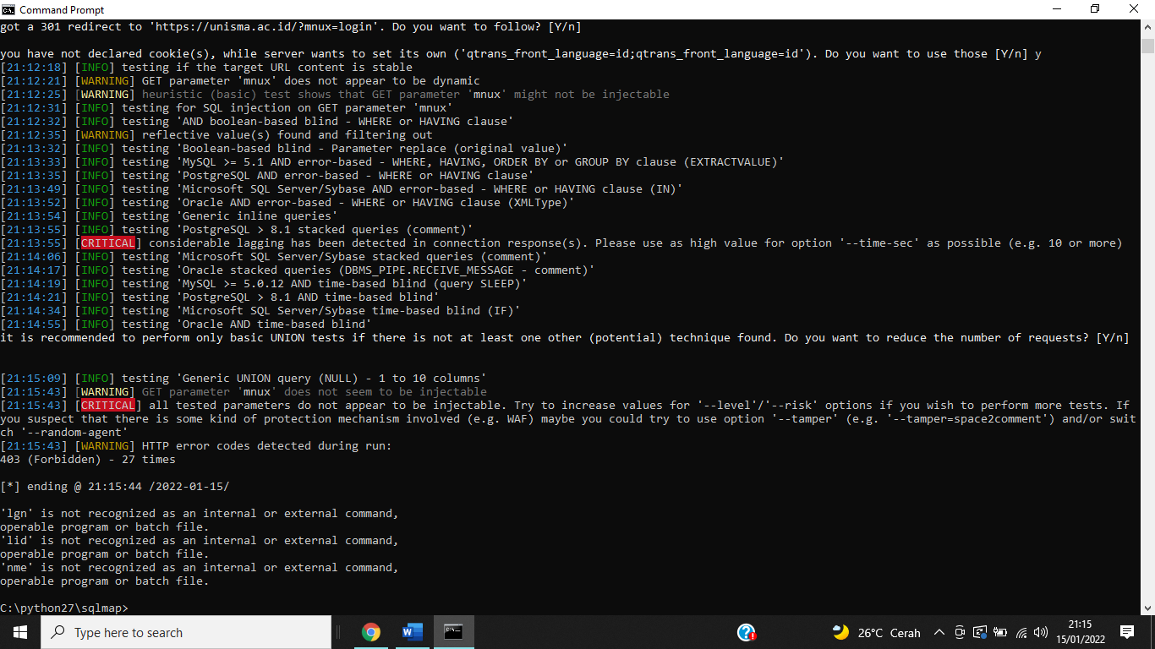

1. **Perubahan Interface**

